РОССИЙСКАЯ ФЕДЕРАЦИЯ

|  |  |
| --- | --- |
|  | Закрытое акционерное общество  «СОЛИД» |

СИСТЕМА СВЕТОЗВУКОВОГО ОПОВЕЩЕНИЯ

ССО-01

ПАСПОРТ

Г. Пенза 2016 г.

Содержание

1. Основные сведения……………………………………….

2. Основные технические характеристики……………….

3. Комплект поставки………………………………………...

4. Правила хранения…………………………………………

5. Подготовка и порядок работы……………………………

6. Гарантия изготовителя……………………………………

1. Основные сведения.

Система светозвукового оповещения «ССО-01» состоит из пульта управления (далее ПУ) и исполнительных устройств (далее ИУ). Система предназначена для оповещения персонала о тревоге или состоянии.

1. Основные технические характеристики.
   1. Пульт управления.

|  |  |
| --- | --- |
| Номинальное рабочее напряжение, В | 12 |
| Максимальная потребляемая мощность, Вт | 1 |
| Максимальное кол-во ИУ, ед. | 9 |
| Интерфейс связи с ИУ | RS-485 |
| Максимальна дальность связи с ИУ, м | 1100 |
| Диапазон рабочих температур окружающей среды, °C | -10 до +45 |
| Рабочий диапазон влажности окружающей среды, % | не более 68 |
| Степень защиты от окружающей среды | IP54 |

* 1. Исполнительное устройство.

|  |  |
| --- | --- |
| Номинальное рабочее напряжение, В | 220 |
| Максимальная потребляемая мощность, Вт | 1 |
| Количество каналов управления, ед. | 5 |
| Тип контакта управления | Переключающий |
| Максимальный ток коммутации 1 канала, А | 3 |
| Максимальное напряжение коммутации 1 канала, В | 24 |
| Интерфейс связи с ПУ | RS-485 |
| Максимальна дальность связи с ПУ, м | 1100 |
| Диапазон рабочих температур окружающей среды, °C | -40 до +45 |
| Рабочий диапазон влажности окружающей среды, % | не более 68 |
| Степень защиты от окружающей среды | IP54 |

1. Комплект поставки.

|  |  |  |
| --- | --- | --- |
| Наименование | Количество | Примечание |
| Пульт управления | 1шт. |  |
| Исполнительное устройство | 1шт. | Дополнительное количество, поставляется по отдельному заказу |
| Адаптер питания ПУ | 1 шт. |  |
| Паспорт | 1 шт. |  |
| Инструкция по эксплуатации | 1 шт. |  |

1. Правила хранения.

СК следует хранить в закрытых вентилируемых помещениях при температуре от минус 40 до плюс 50 °С и относительной влажности до 90% в упаковке поставщика при отсутствии в окружающей среде пыли, паров кислот, щелочей, агрессивных газов и других вредных примесей, вызывающих коррозию.

1. Подготовка и порядок работы
   1. Подключение пульта управления

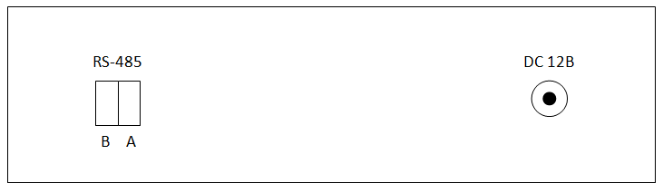

* 1. Подключение исполнительного устройства

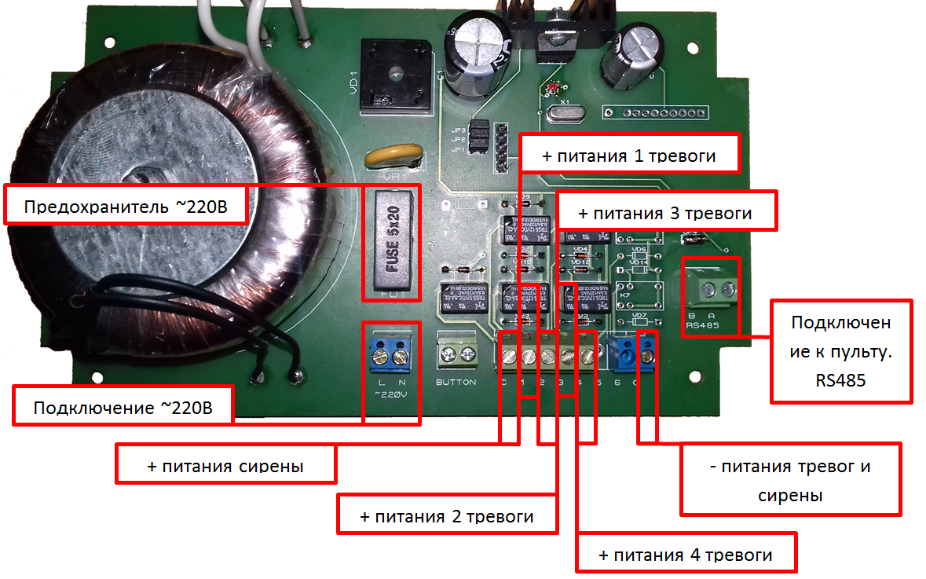

Перед включением системы убедитесь в правильности подключения!!!